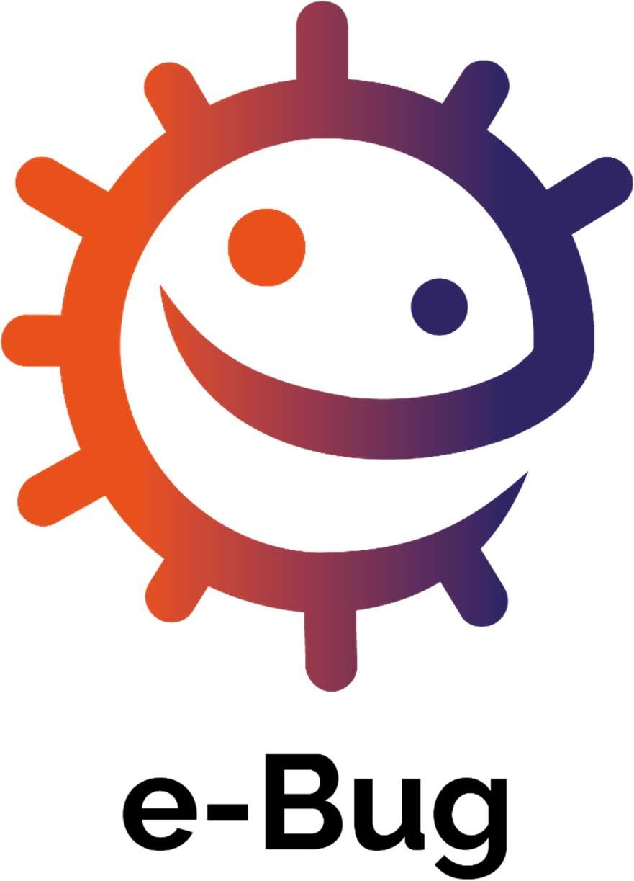

Um recurso pedagógico, de âmbito internacional, que aborda o mundo dos micróbios e das doenças.
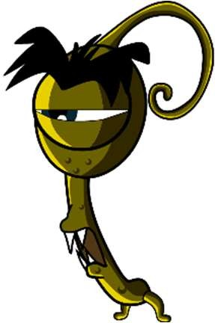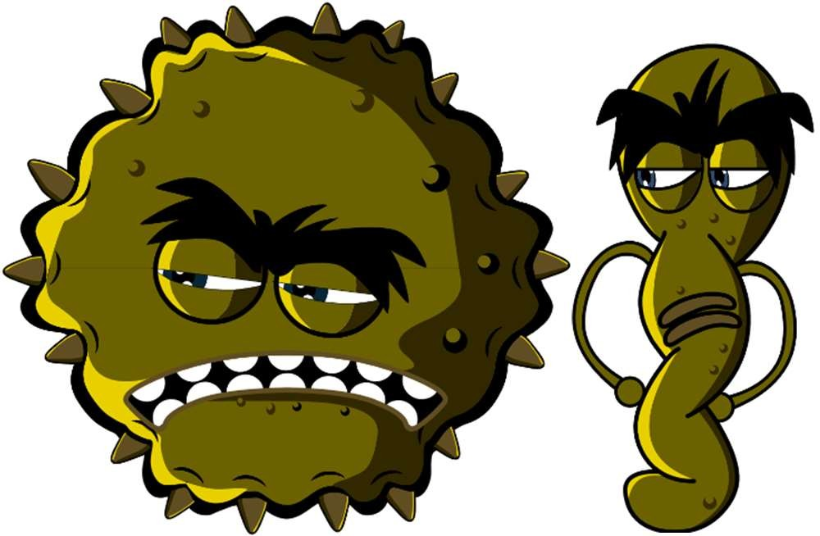Planos de sessões, fichas e atividades.
1º Ciclo Ensino Básico (6-9 anos)

Bem-vindo ao e-Bug

O e-Bug foi concebido com o objetivo de dar a conhecer o mundo dos microrganismos e dos antibióticos a crianças e jovens em ambiente escolar. Trata-se de um conjunto de complementos ao currículo escolar oficial (Educação Pré-Escolar, 1º, 2º e 3º Ciclos do Ensino Básico e Ensino Secundário), que cumpre as orientações da Direção-Geral da Educação para escolas da educação pré-escolar do ensino básico e do ensino secundário.

Este recurso, criado pela Agência de Segurança de Saúde do Reino Unido ("Health Security Agency") (anteriormente designada " Public Health England"), em colaboração com 17 países-parceiros da UE, tem o intuito de fomentar o interesse pela ciência e melhorar o conhecimento e perceção de crianças e jovens sobre o que são microrganismos, a prevenção e controlo de infeções, bem como o uso prudente dos antibióticos, habilitando-as/os, portanto, a ter uma atitude proativa no que diz respeito a cuidar da sua própria saúde. Os planos de sessão podem ser utilizados sequencialmente ou como atividades separadas e desenvolvidas para serem enquadradas em períodos de aproximadamente 50 minutos. Estas ferramentas podem ser usadas livremente pelos/as docentes e fotocopiadas para utilização em sala de aula, mas o seu uso comercial não está autorizado.
O projeto e-Bug envolve mais de 27 países a nível internacional e os seus recursos foram testados em mais de 3.000 crianças e jovens de Inglaterra, França e República Checa.
O e- Bug tem como suporte, um website (www.e- bug.eu), através do qual se podem descarregar em
formato editável, todos os planos de aulas e materiais de apoio (vídeos, imagens e atividades adicionais) incluídos em cada pacote.
Este recurso, que pretende ajudar a próxima geração a usar os antibióticos com maior sabedoria, não seria possível sem a colaboração de todas as pessoas que participaram no seu desenvolvimento, em particular, docentes, crianças e jovens, do Reino Unido e Europa, que constituíram os focus grupos indispensáveis à sua validação. A sua contribuição foi igualmente importante para assegurar que os materiais que alimentam este recurso, não são apenas divertidos e empolgantes, mas também eficazes.
Contamos que o e-Bug seja um valioso complemento para as aulas.
O e-Bug é um projeto em constante atualização, pelo que recomendamos manter-se atualizado sobre novos recursos ou novas investigações. Pode para tal registar-se para receber a nossa newsletter trimestral em: www.e-bug.eu/uk-newsletter.
A vossa opinião, enquanto docentes e educadores é de crucial importância. Os vossos comentários irão ajudar no desenvolvimento e evolução do projeto e-Bug.
Por favor, envie os seus comentários, dúvidas e sugestões para:
Ou, alternativamente, visite a página web do projeto e-Bug e entre em contacto connosco em www.e- bug.eu/pt-pt

A Equipa e-Bug

Cada capítulo do pacote inclui planos de aula detalhados, fichas e folhetos informativos (com disponibilização de alguns em formato MS PowerPoint para usar em quadro branco/interativo) com:
- Atividades criativas, com base na investigação e espírito crítico (Inquiry-Based Learning), para promover uma aprendizagem ativa;
- Objetivos de aprendizagem bem definidos, que reforçam a compreensão dos/as alunos/as sobre a importância dos microrganismos, a sua disseminação, tratamento e prevenção;
- Atividades que encorajam crianças e jovens a ser mais responsáveis em relação à sua saúde;
- Atividades que sublinham

Informação de Atualização para o Professor

1º Ciclo do Ensino Básico
Para ajudá-lo a planear as suas aulas e apresentar o tópico aos alunos, foi incluída informação opcional, para enquadramento contextual, relativa a cada um dos tópicos do pacote.

Introdução aos Microrganismos

Os microrganismos, mais comumente conhecidos como micróbios, são seres vivos demasiadamente pequenos para serem vistos a olho nu. Podemos encontrá-los em quase todos os locais do planeta Terra. Alguns micróbios são úteis e outros podem ser nocivos (patogénicos) para os seres humanos. É importante esclarecer que os micróbios não são úteis ou prejudiciais como padrão. Ou seja, dependendo da situação, alguns micróbios podem ser úteis para os seres humanos, enquanto outros podem ser nocivos. Por exemplo, o Aspergillus é um bolor usado para ajudar a fazer chocolate, no entanto, pode causar danos aos seres humanos se for inalado pelos pulmões. Embora extremamente pequenos, os micróbios têm muitas formas e tamanhos diferentes. Os três grupos de micróbios incluídos neste recurso são os vírus, as bactérias e os fungos.
Os vírus causam geralmente tosse e constipações. Os vírus têm que viver dentro de um organismo vivo, como plantas e animais, para gerar mais vírus.
As bactérias são organismos unicelulares que podem crescer muito rapidamente e, em certas circunstâncias, podem produzir substâncias prejudiciais (toxinas) aos seres humanos. Outras bactérias são completamente inofensivas para os humanos, sendo até úteis para ajudar-nos a fazer alimentos benéficos para a nossa saúde, como o iogurte. As bactérias podem ser divididas em três grupos, tendo por base as suas formas – cocos (arredondadas), bacilos (forma de bastão) e espiroquetas (espirais). Os cientistas e profissionais de saúde podem usar estas formas para identificar o tipo de infeção de um paciente.
Os fungos são os maiores dos três micróbios descritos, obtêm o seu alimento pela decomposição de plantas e animais mortos, ou pelo crescimento em outro ser vivo. Os fungos podem ser nocivos ao causar infeção ou venenosos quando ingeridos, no entanto, outros podem ser úteis ou inofensivos, como o Penicillium, que nos ajuda a fazer medicamentos.
Propagação da infeção
Existem muitas formas de expor os nossos corpos a infeções e podemos tomar várias medidas para ajudar a evitar essas situações. Nesta secção de atualização para o professor, apenas abordamos informações para as atividades incluídas neste recurso.

Higiene das mãos

Os Jardins de Infância são um paraíso para micróbios potencialmente nocivos que podem passar facilmente de uma criança para outra através do contato. A nossa pele segrega óleo de forma natural, ajudando a manter a pele hidratada e evitando que fique demasiado seca. No entanto, este óleo é o ambiente perfeito para o crescimento e proliferação de micróbios, ajudando-os a “colar-se” à nossa pele. Embora as nossas mãos estejam naturalmente cobertas de bactérias úteis (também conhecidas como microbiota), estas podem facilmente apanhar microrganismos patogénicos provenientes do ambiente (por exemplo, da casa, escola, jardim, animais de estimação, alimentos), de superfícies e mesmo através do ar em gotículas ou aerossóis. Estes micróbios nocivos podem disseminar-se entre as crianças de modo rápido e fácil por meio do toque e, caso sejam ingeridos, podem ser prejudiciais. Lavar as mãos é uma das melhores formas de impedir a propagação de micróbios nocivos e evitar que fiquemos doentes.

A lavagem das mãos apenas com água, mesmo com água fria, eliminará a sujidade visível. No entanto, o sabão é necessário para quebrar as partículas de óleo na superfície das mãos e que agarram os micróbios. Se a água e o sabão não estiverem disponíveis, pode ser usada uma solução antisséptica de base alcoólica (SABA) a que vulgarmente se chama desinfetante para as mãos. No entanto a SABA só deve ser utilizada se não for de todo possivel a higiene das mãos com água e sabão. Estes produtos só são eficazes se as mãos não estiverem visivelmente sujas, pois caso contrário a sujidade interpõe-se entre o antisséptico e a pele e este não atua. Por outro lado, os antissépticos não são específicos das bactérias patogénicas e danificam também o nosso microbiota. Um microbiota saudável é uma importante barreira de proteção contra infeções e microrganismos resistentes aos antibióticos. Sempre que possível, deve ser usado sabonete líquido em detrimento dos sabonetes em barra, principalmente quando usado por várias pessoas. Os sabonetes não devem conter antissépticos, por forma a não perturbarem a flora norma da pele.
As mãos devem ser lavadas:
- Antes, durante e após a preparação de alimentos
- Após usar a casa de banho
- Após exposição a animais ou dejetos de animais
- Depois de tossir, espirrar ou assoar o nariz
- Se está doente ou esteve perto de pessoas doentes
- Depois de brincar ao ar livre

Os desinfetantes para as mãos com ingredientes como o álcool funcionam por destruição dos micróbios à medida que secam, embora não matem todo o tipo de microrganismos patogénicos, nem removem a sujidade visível ou outras substâncias da nossa pele. Portanto, os desinfetantes para as mãos geralmente não devem ser usados após usar a casa de banho.

Higiene Respiratória

As infeções respiratórias são infeções que ocorrem nos pulmões, vias respiratórias, seios nasais, nariz e garganta, por exemplo, constipações, a gripe e a pneumonia. Estas infeções podem

disseminar-se de pessoa para pessoa através do ar, do contacto entre pessoas (toque das mãos, abraços, beijos) ou pelo toque em superfícies contaminadas. Os microrganismos podem

espalhar-se e entrar pelo nariz ou olhos da pessoa não infetada ao tocar no rosto com as mãos contaminadas. O modo mais comum de propagação da infeção é através da tosse e espirros. Espirrar é uma forma através da qual o nosso corpo tenta libertar-se de quaisquer micróbios nocivos e partículas de poeira que possamos inalar. Os microrganismos patogénicos e o pó ficam presos nos pelos do nariz e fazem cócegas no nariz ou podem irritar a parte de trás da garganta ou os pulmões. O nariz envia uma mensagem ao cérebro que, em seguida, envia uma mensagem de retorno ao nariz, boca, pulmões e vias aéreas, dizendo-lhes para expelir a irritação.

No caso das constipações e gripes, milhões de partículas do vírus são emitidas e podem contaminar a superfície em que pousam, como a nossa alimentação ou as nossas mãos.

As constipações e gripes são as doenças mais comuns em ambientes infantis e talvez estejam entre as mais contagiosas. COVID-19 é o nome da doença causada pelo vírus SARSCoV-2. e pode ser muito contagiosa. Como as constipações, as gripes e a COVID-19 são doenças causadas por vírus, não podem ser curadas com antibióticos. Quando ficamos com uma constipação ou gripe, geralmente são recomendados repouso e a ingestão de muitos líquidos, no entanto, se os sintomas persistirem, é necessária uma visita ao médico local ou farmacêutico. Os sintomas das constipações e gripes incluem dor de cabeça, dor de garganta e febre. As constipações também podem causar nariz congestionado e corrimento nasal. Muitas das dores de garganta associadas a constipações e gripes são devidas à presença de vírus na garganta, que fica inflamada e irritada. Respirar pela boca faz com que a garganta seque e uma tosse contínua e persistente pode agravar a sua inflamação e contribuir para a sensação de dor.

Ensinar uma boa higiene respiratória desde cedo, como cobrir a boca e o nariz quando tosse ou espirra ou lavar as mãos regularmente durante 20 segundos, pode ajudar a prevenir a propagação destas infeções. Estas ações são particularmente importantes ao enfrentar o período de gripes/constipações a cada inverno. Levar as mãos ao rosto quando se espirra é um reflexo natural. No entanto, é importante substituir esta ação por novos hábitos de higiene respiratória, de modo a reduzir a propagação da infeção:

Cubra-se quando espirra, deite fora os lenços e lave as mãos regularmente.

- Prenda-os: cubra a boca e o nariz com um lenço. Se não tiver um lenço de papel, cubra- se com a manga superior ou o cotovelo (não com as mãos).
- Descarte-os: deite fora imediatamente o lenço que utilizou para evitar disseminar os microrganismos para outras superfícies ou outras pessoas.
- Mate-os: logo após descartar os lenços no caixote do lixo, lave bem as mãos com água e sabão, ou desinfetante para as mãos, caso não tenha água e sabão disponíveis.

Podemos ajudar a prevenir a propagação destas infeções (como a gripe e a COVID-19) ao sermos vacinados.

Aprender sobre higiene respiratória cria a oportunidade de conversar com os alunos sobre vacinas.

Higiene Oral

Habitualmente, os nossos primeiros dentes nascem nas gengivas (erupção) por volta dos 6 meses de idade, atingindo o conjunto completo dos 20 dentes de leite (decíduos) quando temos 2 anos e meio de idade. Por volta dos 6 anos de idade, dá-se a erupção dos primeiros molares permanentes e os dentes de leite da frente começam a abanar e cair, sendo substituídos pelos dentes definitivos (permanentes). Em média, aos 12 anos já perdemos todos os dentes de leite e temos 32 dentes definitivos, os quais, se forem bem cuidados, podem durar para o resto da nossa vida.

Podem crescer bactérias nos dentes, aglomerando-se e formando uma substância pegajosa chamada placa dentária. Poderá observá-la na sua própria boca como uma linha cremosa à volta dos dentes, que também pode dar a sensação de ter uma camada felpuda ao passar a língua. Se a placa não for removida regularmente, ou se tiver uma dieta que frequentemente inclui açúcar, as bactérias dentro da placa podem conduzir ao apodrecimento do dente (cárie).

Quando ingerimos alimentos e bebidas açucaradas, as bactérias na placa podem usar os açúcares para produzir ácido. Com o tempo, pode vir a dissolver a superfície externa dos nossos dentes (o esmalte). À medida que o esmalte vai sendo progressivamente dissolvido, aparecerá um buraco (cavidade). Conforme continua o processo de apodrecimento, as bactérias podem atingir o nervo e causar dor no dente.

Se não for administrado qualquer tratamento dentário, a deterioração (cárie) do dente pode espalhar e as bactérias podem penetrar no nervo, levando à inflamação do osso e das estruturas circundantes dos dentes, o que pode causar um abscesso (inchaço na gengiva) que é preenchido com pus. Pode sentir-se muito mal com esta condição e, pode ser necessário efetuar a remoção do dente (extração).

A saúde dos dentes é extremamente importante. A Direção-Geral da Saúde apresentou no ano de 2015 o terceiro Estudo Epidemiológico Nacional das Doenças Orais em Portugal que, evidenciou resultados com uma percentagem de 45,2%, crianças de 6 anos com cáries dentárias, o que contudo, demonstrou uma diminuição relativamente aos dados do II Estudo Nacional realizado em 2006.Programa Nacional de Promoção de Saúde oral 2021-2025

As doenças orais são um problema de saúde pública, com o potencial de interferir drasticamente no crescimento e desenvolvimento de crianças e jovens, mas felizmente, a cárie dentária pode ser evitada limitando o número de vezes que comemos alimentos e bebidas com adição de açúcar, escovando os dentes duas vezes por dia com pasta dentífrica com flúor e através de visitas regulares ao dentista para controlar a saúde dos nossos dentes e gengivas.

O flúor na pasta dentífrica pode ajudar a fortalecer os nossos dentes e retardar o processo de cárie. O momento mais importante para escovar os dentes com pasta com flúor é à noite, antes de se deitar. Para não correr o risco de se esquecer e facilitar este hábito, deve incluir a escovagem de dentes na sua rotina de higiene, duas vezes por dia, de manhã e à noite.
Alimentação saudável

Em Portugal, em 2019, e segundo o estudo COSI (Childhood Obesity Surveillance Initiative), 29,6% das crianças têm excesso de peso e 12% apresentam obesidade. Metade deste açúcar ingerido é proveniente de lanches não saudáveis e bebidas açucaradas. As frutas e os legumes são a opção mais saudável para um lanche. Um outro estudo – EPACI, indica que 17% das

crianças ingere diariamente bebidas açucaradas (particularmente néctares e refrigerantes sem gás) e 10% das crianças consome diariamente sobremesas doces. O Inquérito Alimentar Nacional e de Atividade Física, IAN-AF 2015-2016, revelou uma elevada percentagem de dias de consumo associada ao grupo dos “Doces, bolos e bolachas” (93,1%), com o consumo, em média, superior nos adolescentes (90 g/dia), sendo que as crianças consomem, em média, 65 g/dia deste conjunto de alimentos. (Fontes: COSI 2019, EPACI 2012, IAN-AD 2015-2016).

Todos os planos de sessão e materiais de apoio incluídos neste pacote são disponibilizados em formato editável e podem ser descarregados na página web do e-Bug.

Introdução aos Microrganismos
Sessão 1: Introdução aos Microrganismos
Esta sessão foi concebida para apresentar aos alunos os vírus, bactérias e fungos.
A atividade introdutória permite aos alunos combinar as suas capacidades de observação e criatividade para fazer um micróbio escolhido por eles mesmos, com a exploração de vários tipos e formas de micróbios.

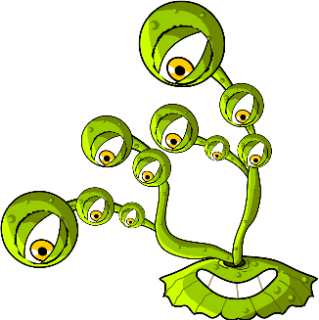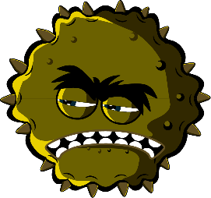

Resultados Pedagógicos
Todos os alunos irão:
  - Que existem três tipos diferentes de micróbios: vírus, bactérias e fungos.
  - Que os micróbios têm formas e tamanhos diferentes.
  - Que alguns micróbios podem ser úteis e outros podem ser prejudiciais.
A maioria dos alunos irá:
- Entender que os microrganismos podem encontrar-se em qualquer parte.
- Entender que a maioria dos microrganismos são demasiado pequenos para serem vistos a olho nu

Ligações Curriculares

Cidadania e Desenvolvimento
  - Saúde e Prevenção
Estudo do Meio
  - Trabalhar com espírito científico
  - Seres vivos e seus habitats
Português / Inglês
  - Leitura e compreensão
  - Escrita
Desenvolvimento Físico:
  - Saúde e autocuidado
Artes expressivas e design:
  - Exploração e utilização de materiais

Sessão 1: Introdução aos Microrganismos

Materiais Necessários
Atividade: Modelagem de microrganismos Por grupo
- Argila colorida para modelar
- Marcador permanente preto
- FI1 Guia para Fazer microrganismos
- FI2 Ficha Lúdica Temática sobre microrganismos
- FI3 Fichas com Exemplos de microrganismos
Por aluno
- Placas de Petri (opcional) Atividade Suplementar: Cartões Sim ou Não
Por aula/grupo
- FT1 Cartões Sim ou Não
Atividade Suplementar: Cartões Didáticos sobre microrganismos
Por aula/aluno
- FT2 Cartões Didáticos sobre microrganismos
Atividade Suplementar: Ficha de trabalho para preencher espaços em branco
Por grupo
- FT3 Ficha de Aluno para Preencher os Espaços em Branco: Microbiomania
- A atividade de argila para modelar pode ser realizada com material de trabalhos manuais que já tenha na sua sala de aula, ou a desenhar microrganismos.

Materiais de Apoio
- FI1 Guia para fazer microrganismos
- FI2 Ficha Lúdica Temática: A Microbiomania
- FI3 Fichas com Exemplos de microrganismos
- FT1 Cartões "Sim" e "Não"
- FT2 Cartões Didáticos sobre microrganismos
- FT3 Ficha de Aluno para Preencher os Espaços em Branco: Microbiomania

Preparação Prévia
Como atividade principal, os alunos farão micróbios em argila para modelar. Para inspiração, use o Guia para Fazer Micróbios (FI1), a Ficha Lúdica Temática Microbiomania (FI2) e as Fichas com Exemplos de Micróbios (FI3). Forneça a cada um dos grupos de alunos, argila para modelar, placas de Petri (se as utilizar), imagens e informações sobre microrganismos

Sessão 1: Introdução aos Microrganismos
Legenda: FT – Ficha de Trabalho; FA – Ficha de Apoio; FI – Ficha Informativa

Palavras-Chave
Fungos Bactérias Vírus Cocos Bacilos
Espiroquetas Penicillium Lactobacillus

Saúde & Segurança
Assegure-se que a argila de modelar não é tóxica e apropriada para os alunos. Tome cuidado para que os alunos não ingiram a argila para modelar.

Hiperligações
www.e-bug.eu/pt- pt/primeiro-ciclo-introdução- aos-micróbios

Introdução
  - Comece a sessão perguntando aos alunos se sabem o que são microrganismos ou micróbios. Explique que são seres vivos muito pequenos que vivem ao nosso redor. A maioria deles são pequenos demais para serem vistos com os nossos olhos.
  - Pergunte aos alunos se eles, ou alguém da sua família, já esteve doente com tosse, constipado ou com febre? O que acham que causou esse estado? Explique aos alunos que algumas doenças, às quais chamamos infeções, são causadas por esses minúsculos seres vivos chamados microrganismos ou micróbios. Explique que existem três tipos diferentes de microrganismos: vírus, bactérias e fungos.
  - Destaque que, embora alguns micróbios nos ponham doentes, também existem micróbios úteis. Transmita aos alunos que as bactérias ajudam a fazer alimentos como iogurte, e fungos como a levedura ajudam a fazer pão, enquanto outros fungos são usados como medicamentos.
  - Sublinhe à sua turma que os microrganismos podem encontrar-se EM TODAS AS PARTES: a flutuar no ar que respiramos, nos alimentos que comemos, na superfície do corpo, na boca, nariz e no intestino, e que a sua maior parte não nos é prejudicial, pois alguns são benéficos para os seres humanos.

Atividade
Esta atividade tem como objetivo apresentar aos alunos os diferentes tipos e formas de microrganismos, permitindo que façam um micróbio com argila para modelar. Esta atividade também apresenta aos alunos vários termos associados aos micróbios e que podem encontrar no seu dia-a-dia, como por exemplo, germes, microrganismos. Remind the students that there are three different types of microbes (viruses, bacteria and fungi) and how these are different.
- Relembre os alunos que existem três tipos distintos de micróbios (vírus, bactérias e fungos) e como estes diferem uns dos outros.
- Incentive os alunos a fazer micróbios com argila para modelar e a colocá-los numa placa de Petri (caso seja utilizada). Para obter inspiração, podem usar as imagens da FI1 e da FI3 e as informações sobre micróbios da FI2.
- Para ajudá-los a começar, indique formas comuns de micróbios das quais os alunos possam ter ouvido falar.
- Pergunte-lhes qual é o micróbio que estão a fazer e peça para o descreverem, por exemplo: é um vírus, fungo ou bactéria? É útil ou nocivo?
- Quando terminarem, peça aos alunos que escrevam o que fizeram na placa de Petri com o marcador permanente preto. Os alunos poderão levar o prato para casa.

Debate
Debata os micróbios que os alunos criaram, destacando as diferenças entre vírus, bactérias e fungos.
Se usou a atividade suplementar, os cartões Sim e Não da ficha FT1, discuta as respostas com os alunos. Explique que nem todos os micróbios nos põem doentes.

Facto Fascinante
Os microrganismos apareceram pela primeira vez na Terra há cerca de 3,5 biliões de anos e são essenciais para sustentar a vida no nosso planeta

Atividades Suplementares
Cartões Didáticos Sim ou Não
Como atividade de turma ou em grupos de 3 ou 4, entregue cartões Sim ou Não da FT1 ou exiba- os num quadro branco. Peça aos alunos que respondam sim ou não às perguntas colocadas.

Cartões Didáticos sobre Micróbios
A FT2 pode ser usada como apoio da aprendizagem. Imprima a folha e recorte os cartões didáticos ou faça a exibição num quadro branco. Peça aos alunos que digam o nome da imagem, a palavra correta é mostrada no cartão.

Ficha para Preencher Espaços em Branco
A FT3 pede que os alunos preencham os espaços em branco usando as palavras corretas fornecidas. Entregue uma ficha a cada aluno para ajudar a testar os seus conhecimentos sobre micróbios.

Consolidação da Aprendizagem
No final da lição, coloque à turma as seguintes perguntas como exercício de verificação de conhecimentos.
- Quais são os três diferentes tipos de micróbios?
  - Resposta: Vírus, bactérias e fungos
- Os micróbios podem ser benéficos para nós, como por exemplo, o fermento pode ser usado para fazer o pão crescer. Que tipo de micróbio é que está presente no fermento?
  - Resposta: Um fungo
- Verdadeiro ou falso? Os microrganismos são invisíveis a olho nu e têm diferentes formas e tamanhos.
  - Resposta: Verdadeiro

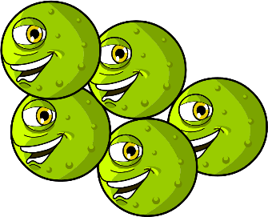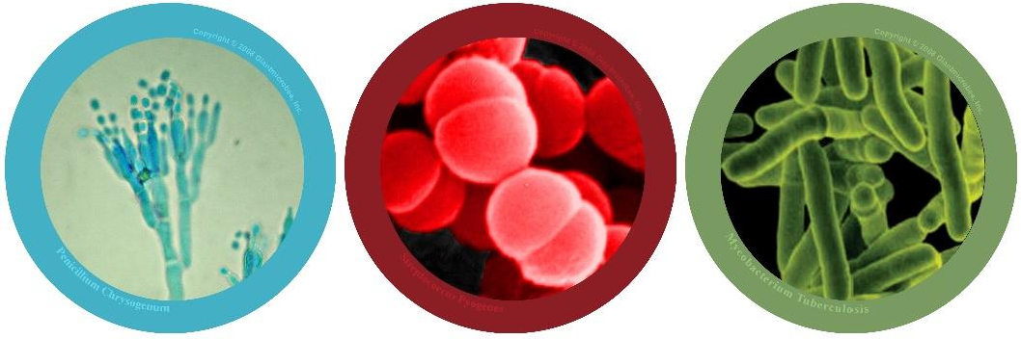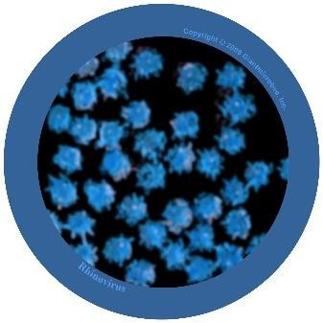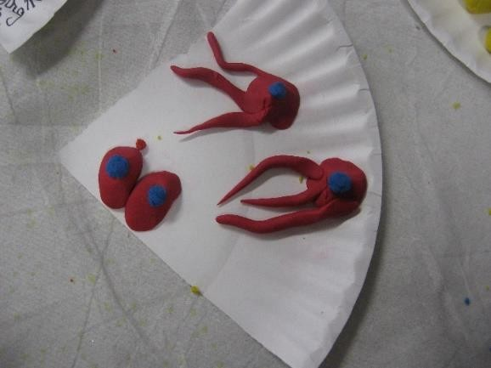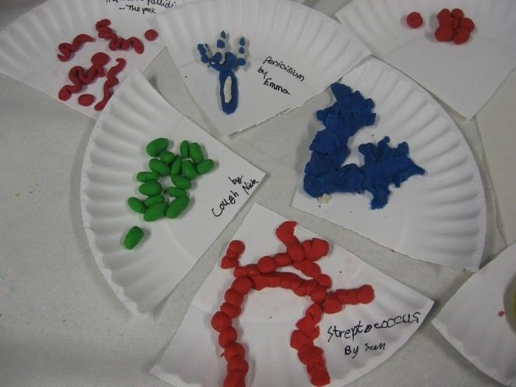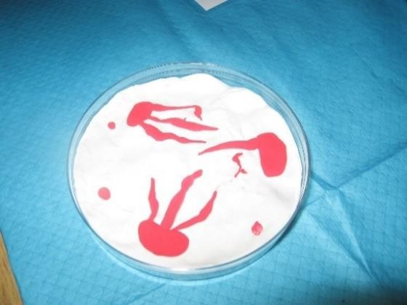FI1 – Guia para Fazer Micróbios

Microbiomania

Faz os Teus Próprios Micróbios
Usa argila de modelar para criar os teus próprios micróbios.
Decide que tipo de micróbio fizeste:

Vírus, bactéria, ou fungo, e se é um micróbio útil ou nocivo.

Fotografia. Direitos de Autor 2008 Giantmicrobes, inc.

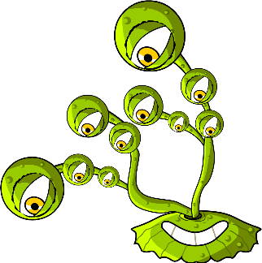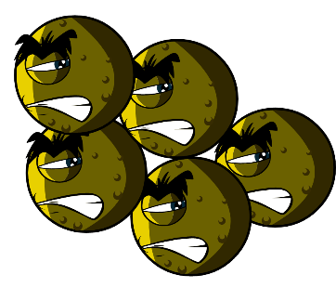
FI2 - Ficha Temática Divertida sobre Microbiomania

Microbiomania

Ficha Temática

O que é um micróbio?
Os micróbios também são chamados germes ou microrganismos. Existem três tipos de micróbios: bactérias, vírus e fungos. Podemos ficar doentes devido a alguns micróbios, mas a maioria é-nos muito útil. Onde se encontram os micróbios e qual é o seu aspeto?
Os micróbios estão em todo o lado e têm todas as formas e tamanhos.Make your own microbes
Faz os teus próprios micróbios.
Usa argila para modelar e criar os teus próprios micróbios. Decide que tipo de micróbios criaste:
Vírus, bactérias ou fungos, e se são úteis ou nocivos. Para mais ideias, descarregue imagens de micróbios em
www.e-bug.eu/pt-pt
Pede a um adulto para te ajudar a fazer a tua própria argila para modelar – consultar TS1 para obter a receita.
Surpreende os teus amigos e familiares com estas Curiosidades...!

    - Existem mais micróbios no planeta do que qualquer outro tipo de ser vivo.
    - Os micróbios são a forma de vida mais antiga na Terra. Já aqui estão há quatro biliões de anos!
    - Os micróbios podem ser encontrados em todos os lugares da Terra, mesmo no interior dos vulcões.
    - Alguns micróbios podem brilhar no escuro. Antes, as pessoas usavam pedaços brilhantes de fungos que cresciam na madeira para iluminar o caminho.
    - Os seres humanos não poderiam viver sem micróbios. Alguns micróbios produzem o oxigénio que precisamos para respirar, e outros ajudam no crescimento das plantas que comemos

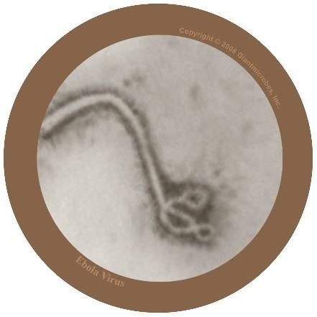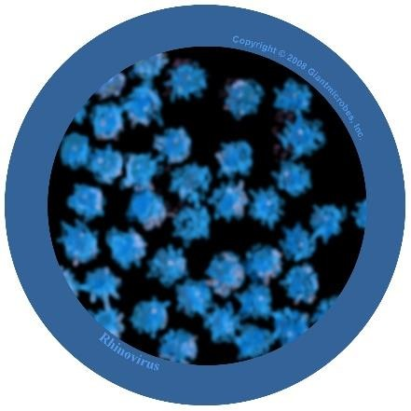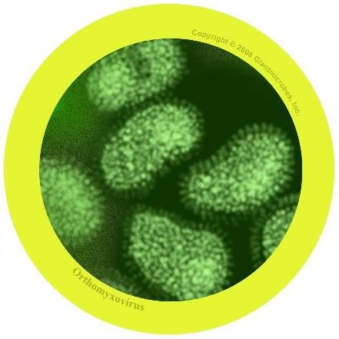Vírus Influenza
In-flu-en-za
Sobre
- Também conhecido como o vírus da gripe
- É um vírus nocivo (patogénico) para os humanos
Sintomas e Tratamento
- Causa febre (temperatura alta), corrimento nasal, dor de garganta, dores musculares, tosse, sensação de cansaço.
- Espalha-se de pessoa para pessoa através da tosse, espirros e mãos não lavadas
- tratamento é com repouso e muitos líquidos. Os analgésicos (medicamentos para as dores) e antipiréticos (medicamentos para a febre) podem ajudar quando os sintomas são intensos.

Rinovírus Ri-no-vi-rus Sobre
- Também conhecido como vírus da constipação comum
- É um vírus patogénico para
os seres humanos
Sintomas e tratamento
- Obstrução e corrimento nasal, espirros, dor de garganta e tosse
- Espalha-se de pessoa para pessoa através da tosse, espirros e mãos não lavadas
- tratamento consiste em repouso e muitos líquidos.
Filovírus Fi-lo-ví-rus Sobre
- Filovírus é patogénico para os seres humanos e causa uma doença chamada Ébola.
FI3 - Ficha 1 de Exemplos de Micróbios
- Tem sido notícia quando as pessoas que vivem em África foram contagiadas com o vírus e muitos morreram.
- O vírus vive naturalmente em animais selvagens na África e não é encontrado noutros continentes.
1º Ciclo do Ensino Básico
Sintomas e tratamento
- O vírus Ébola põe as pessoas muito doentes e, nos piores casos, causa a morte.
- As pessoas com Ébola necessitam de tratamento especial e cuidados hospitalares para melhorar.

Micróbio é um nome diferente para microrganismos e germes

A maioria dos micróbios pode ser
vista a olho nu Sim ou Não
FT1 – Cartões sim e não
Sim ou Não

A maior parte das constipações são causadas por
vírus

Os micróbios põem- -nos sempre
doentes Sim ou Não
1º Ciclo do Ensino Básico
Sim ou Não

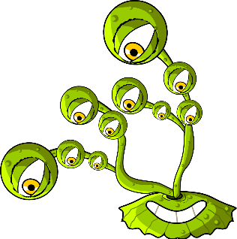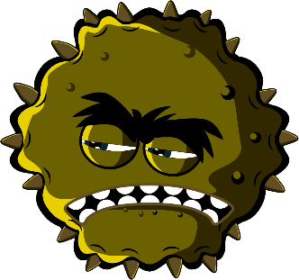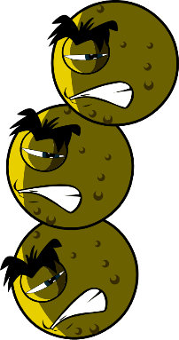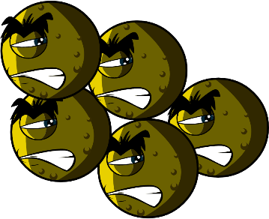

Lactobacillus
Espiroqueta
Penicillium

Bacilo
1º Ciclo do Ensino Básico
FT2 - Cartões Didáticos sobre Micróbios
Vírus

Bactérias

Fungos

Esferas
(Cocos)

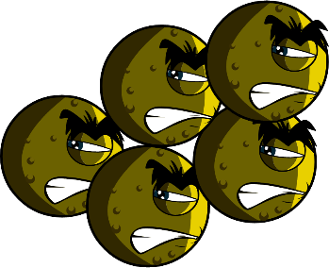
FT3 - Ficha para Preencher Espaços em Branco - Microbiomania

Ficha de Aluno sobre Micróbios

O que aprendeste sobre micróbios?
Completa as frases abaixo

Os germes e microrganismos também são chamados _ _ _
_ _ _ _ _
e existem três tipos principais.

O micróbio mais pequeno é _ _ _ _ _ e podem pôr-nos doentes com tosse ou constipações.

O maior micróbio é _ _ _ _ _ _. É usado para fazer pão.

Esfera, bastão e espiral são as três formas principais de
_.

Os micróbios podem ser encontrados _ _ _ _ _ _ _ _
_ _ e até no interior dos vulcões!

Disseminação da Infeção: Higiene das Mãos
Sessão 2: Higiene das Mãos
Ao participar numa experiência na sala de aula, os alunos irão perceber como funcionam os sabões/sabonetes e os desinfetantes e que lavar as mãos é a melhor forma de remover os micróbios.
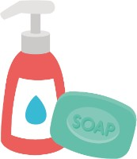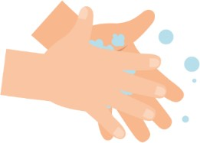

Resultados Pedagógicos
Todos os alunos irão:
  - Entender que lavar as mãos pode ajudar a remover micróbios.
  - Entender que lavar as mãos é uma das melhores formas de evitar a propagação de micróbios.
  - Entender que lavar as mãos com água e sabão é melhor do que lavar as mãos apenas com água.

Ligações Curriculares
Cidadania e Desenvolvimento
  - Saúde e Prevenção
Estudo do Meio
  - Trabalhar com espírito científico
  - Seres vivos e seus habitats
Português / Inglês
  - Leitura e compreensão
  - Escrita
Desenvolvimento Físico:
- Saúde e autocuidado
Artes expressivas e design:
- Exploração e utilização de materiais

Sessão 2: Higiene das Mãos
Legenda: FT – Ficha de trabalho: FA – Ficha de Apoio; FI – Ficha Informativa

Materiais Necessários
Atividade: Experiência de pimenta e água
Por grupo
- Pequenas tigelas de plástico
- Água
- Sabão líquido
- Pimenta
- Palitos de cocktail
Atividade Suplementar: Ficha Temática Mãos Saudáveis Por aluno
- FI1 Ficha Temática Mãos Saudáveis Atividade Suplementar: Cartões Didáticos sobre Lavagem das Mãos
Por sessão
- FT1 Cartões Didáticos sobre Lavagem das Mãos
Atividade Suplementar: Ficha de Preencher Espaços em Branco Por aluno
- FT2 Ficha de Preencher Espaços em Branco sobre Mãos Saudáveis

Materiais de Apoio
- FI1 Ficha Temática Mãos Saudáveis
- FT1 Cartões Didáticos sobre Lavagem das Mãos
- FT2 Ficha de Preencher Espaços em Branco sobre Mãos Saudáveis

Preparação Prévia
Prepare algumas tigelas com água e pimenta polvilhada na superfície, algumas tigelas com água e outra tigela com sabão líquido.

Sessão 2: Higiene das Mãos

Palavras-Chave
Higiene Sabão
Lavagem das mãos Micróbios

Saúde & Segurança
Assegure-se que os alunos da demonstração não têm alergias a sabão ou problemas de pele sensível

Hiperligações

www.e-bug.eu/pt- pt/primeiro-ciclo-higiene- das-mãos

Introdução
- Comece a sessão perguntando aos alunos se sabem por que lavamos as mãos. Explique que lavamos as mãos não apenas para remover qualquer sujidade que conseguimos ver, mas também para remover germes (micróbios) que não podemos ver.
- Explique aos alunos que, por usarmos as nossas mãos a todo o momento, estas ficam todos os dias com milhões de germes (micróbios). Embora muitos sejam inofensivos, alguns podem ser prejudiciais e pôr-nos doentes.
- Explique que a nossa pele é naturalmente coberta com óleos e que esses óleos ajudam os micróbios a “colar” à nossa pele. Isso significa que temos que lavar as mãos adequadamente com água e sabão para poder eliminar os germes das nossas mãos. Se não houver sabonete disponível, o gel desinfetante para mãos também pode remover os germes das nossas mãos.
- Explique aos alunos que agora vão fazer uma atividade que lhes mostrará porque o sabão é importante quando lavamos as mãos

Atividade
Esta atividade mostra que lavar com água e sabão é melhor do que usar apenas água. Quem está a dinamizar a demonstração deverá ajudar os alunos com palitos de cocktail para garantir a segurança. As tigelas devem ser enxaguadas após cada grupo para que esta atividade seja efetiva.
- Explique à turma que a superfície da água nas tigelas representa as suas mãos e que a pimenta representa os micróbios nocivos que têm de ser lavados.Mergulhe a ponta de um palito de cocktail na tigela só com água e depois na de água com pimenta. Gire suavemente o palito de cocktail e explique que usar água para lavar as mãos apenas movimenta os micróbios de um lado para outro.
- Mergulhe o palito de cocktail na tigela de sabão líquido e depois na de água com pimenta.
- A pimenta (micróbios) mover-se-á em direção às extremidades da tigela à medida que o sabão atinge a superfície da água.
- Explique à turma que o sabão quebra o óleo das nossas mãos. Assim, os micróbios são eliminados quando enxaguamos o sabão das mãos com a água.
Visite a página e-bug.eu/eng/ks1/lition/Hand-Hygiene, onde encontrará uma demonstração do NHS e uma música sobre a lavagem das mãos da UKHSA para ajudar a tornar a técnica correta mais memorável para os mais pequenos.

Debate
Os alunos conseguem responder à pergunta: Porque usamos sabão para lavar as nossas mãos? Discuta de onde podem ter vindo os germes (micróbios) que estavam nas suas mãos.
Sublinhe aos alunos que nem todos os germes presentes nas suas mãos são nocivos, já que, também podem ter micróbios úteis.
Sublinhe aos alunos que também é preciso saber lavar as mãos da forma adequada. Destaque que os micróbios gostam de se esconder entre os dedos e por baixo das unhas. É importante saber QUANDO e COMO lavar as mãos adequadamente para evitar a propagação de micróbios e potenciais infeções.

Atividades Suplementares
Mãos Saudáveis Ficha Temática
Entregue a cada aluno uma cópia da FI1 para consolidar a sessão. Os alunos podem aprender e compartilhar factos sobre Mãos Saudáveis com familiares e amigos.
Cartões Didáticos sobre Lavagem das Mãos
A FT1 pode ser usada para apoiar a aprendizagem. Imprima a folha e recorte os cartões didáticos ou faça a exibição num quadro branco. Peça às crianças que expliquem a imagem, as palavras corretas são mostradas no cartão.
Ficha de Preencher Espaços em Branco
Entregue a cada aluno a ficha FT2. Peça aos alunos para dar um nome à imagem para completar a frase. Os alunos podem voltar a escrever a frase completa ou lê-la em voz alta

Consolidação da Aprendizagem

Ao final da sessão, peça à turma que complete as seguintes frases com as suas próprias respostas.
  - Uma música para usar ao lavar as mãos é:
  - Lavo as mãos em momentos importantes do dia, por exemplo:
  - Quantos passos existem para lavar todas as partes das minhas mãos?
  - Se não puder lavar as mãos com água e sabão, usarei

FI1 - Ficha Temática de Mãos Saudáveis

Ficha Temática

Mãos Saudáveis
O que faz com que as nossas mãos fiquem sujas?
Ficamos com micróbios nas nossas mãos através de tudo o que tocamos, como maçanetas das portas, as carteiras na escola, no
chão ou pelos nossos animais de estimação. Também focamos com micróbios nas mãos quando damos as mãos, pomos o dedo no nariz ou espirramos para as mãos.

Por que devemos lavar as mãos?
Lavamos as mãos para eliminar os micróbios nocivos que podem pôr-nos doentes. É importante lavar as mãos depois de usar a casa de banho, antes de comer ou de cozinhar, depois de acariciar animais ou depois de tossir ou espirrar.

Surpreenda os seus amigos e familiares com estas curiosidades.
- A maioria dos micróbios nas nossas mãos está sob as unhas.
- Quase todas as pessoas dizem que lavam as mãos depois de ir à casa de banho, mas mais da metade não o faz. Imagine- se o que pode estar nas suas mãos.
- A maioria dos puxadores das sanitas tem 400 vezes mais micróbios do que o assento da sanita.
- Há mais micróbios na mão de uma pessoa do que pessoas no planeta.
- Lavar as mãos é a melhor maneira de parar a transmissão de micróbios.
- Alguns micróbios podem permanecer vivos nas nossas mãos.

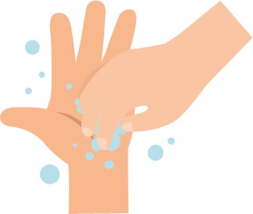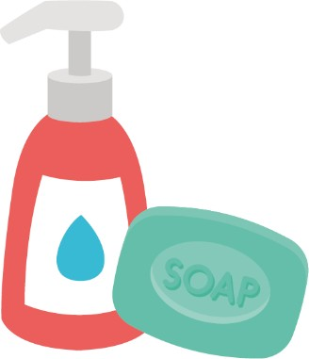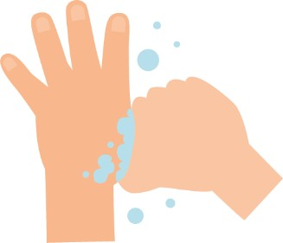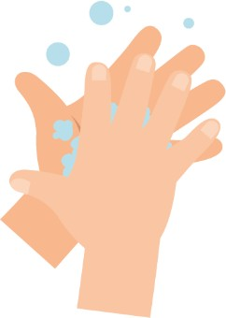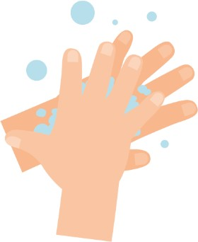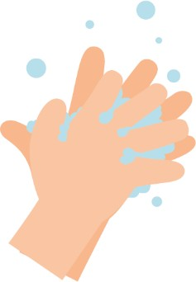
Pontas dos dedos
Sabão

20 segundos

Polegares
1º Ciclo do Ensino Básico
FT1 - Cartões Didáticos sobre Lavagem das Mãos

Esfregar
as mãos

Parte de trás das mãos

Entre os dedos

Na parte de trás dos dedos

FT2 - Ficha de Trabalho para Preencher Espaços em Branco sobre Mãos Saudáveis
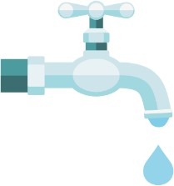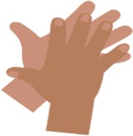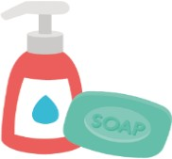
Abre a
Para deixar correr a
Põe
nas

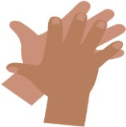
Esfrega as
uma na outra

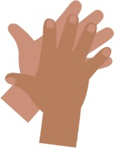
Enxagua as
com

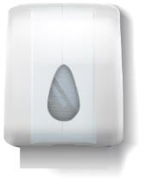
Fecha a
as tuas mãos

Deita a toalha de papel no

Disseminação da Infeção: Higiene (ou Etiqueta) Respiratória
Legenda: FT – Ficha de Trabalho; FA – Ficha de Apoio; FI – Ficha Informativa
Sessão 3: Higiene (ou Etiqueta) Respiratória
Nesta divertida experiência, os alunos aprendem a facilidade com que os micróbios se podem disseminar através de tosse e espirros, e a recriar um espirro.

Resultados Pedagógicos
Todos os alunos irão:
- Entender que a nossa tosse e espirros podem ter micróbios nocivos.
- Entender que a infeção pode ser transmitida através da tosse e dos espirros.
- Entender que uma boa higiene respiratória pode reduzir a disseminação da infeção.

A maioria dos alunos irá:
- Compreender que podemos disseminar a infeção ao tocar nas superfícies após tocar/limpar o nariz ou após tapar a tosse/espirros com as mãos.
- Saber como deve desenvolver comportamentos de boas práticas de higiene respiratória na sua vida diária para reduzir a propagação de infeções.

Ligações Curriculares
Cidadania e Desenvolvimento

  - Saúde e Prevenção
Estudo do Meio

  - Trabalhar com espírito científico
  - Seres vivos e seus habitats
Português / Inglês

  - Leitura e compreensão
  - Linguagem verbal
Matemática
  - Comparação de medidas

Sessão 3: Higiene (ou Etiqueta) Respiratória

Materiais Necessários
Atividade: Pista de Espirros
Por grupo
- Rolo de papel grande, como rolo de marquesa, ou de cenário
- Fita métrica ou régua de 2 m
- Frasco(s) de spray vaporizador
- Corante alimentar verde
- Luvas descartáveis de plástico/vinil
- Rolo de cozinha
- Canetas e adesivos do tipo Post-It® (opcional)
- Uma máscara engraçada para cobrir o frasco de spray (opcional)
- Cartão

Atividade Suplementar: Ficha Temática
Por aluno
- FI1 Ficha Temática Super Espirros

Atividade Suplementar: Atividade: Espirros Super Viscosos
Por aluno
- FI2 Atividade: Espirros Super Viscosos
Atividade Suplementar: Sopa de Letras Super Espirros
Por aluno
- FT1 Sopa de Letras Super Espirros

Atividade: Ficha de Preencher Espaços em Branco
Por aluno
- FT2 Ficha de Preencher Espaços em Branco Super Espirros

Materiais de Apoio
- FI1 Ficha Temática Super Espirros
- FI2 Atividade: Espirros Super Viscosos
- FT1 Sopa de Letras Super Espirros
- FT2 Ficha de Preencher Espaços em Branco Super Espirros

Preparação Prévia
- Crie uma pista de papel no chão ou coloque 3 – 4 mesas em fila e cubra-as com papel branco (papel de marquesa ou de cenário).
- Encha um frasco de spray por grupo com água e corante alimentar.

Sessão 3: Higiene (ou Etiqueta) Respiratória

Palavras Chave
Bactérias
Higiene Microrganismo Espirro
Tosse
Lavagem das mãos

Saúde & Segurança
Os alunos poderão precisar de aventais.
Certifique-se que o corante alimentar está diluído (para evitar manchas).
Certifique-se que todos os frascos de spray foram bem limpos e enxaguados antes de os usar.
Os alunos poderão precisar de óculos de proteção.

Hiperligações
www.e-bug.eu/pt- pt/primeiro-ciclo-higiene- respiratória

Introdução
- Comece por explicar aos alunos que vão aprender como os microrganismos nocivos podem pôr-nos doentes e são passados, de pessoa para pessoa, através da tosse e espirros.
- Explique aos alunos que muitos micróbios patogénicos podem viajar em minúsculas gotículas de muco e água que as pessoas tossem e espirram para o ar. Se estiver a realizar a Atividade: Espirros Super Viscosos (FI2) é útil referir estes factos no momento. Pode usar exemplos como a constipação comum ou a gripe.
- Continue a falar sobre uma constipação ou gripe, explicando que são doenças causadas por micróbios muito pequenos chamados vírus.
- Explique que é muito importante para a saúde de todos que as pessoas cubram a boca e o nariz com um lenço quando tossem ou espirram, ou para a manga/dobra do cotovelo, caso não tenham um lenço. Depois, deverão lavar as mãos ou usar gel para as mãos.

Atividade
  - Peça ao grupo que escreva o seu nome ou faça um desenho de si mesmo num post-it (ou escreva diretamente na pista). Peça ao grupo para imaginar que a pista é um autocarro e os alunos podem posicionar-se onde achem que evitarão os microrganismos da tosse/espirro.
  - Segure o frasco no fim da pista de espirros e simule um espirro/tosse acionando o spray. Pode depois ver quem estava mais próximo, medindo a distância entre as gotículas de façam a experiência e o nome ou a imagem do aluno. Deve repetir para permitir que todos os alunos experimentem.
  - Peça a um aluno para medir a distância e a amplitude da tosse/espirro com uma régua ou fita métrica e determine qual foi o aluno mais próximo.
  - Pergunte ao grupo o que normalmente faria ao espirrar ou tossir – colocar a mão no nariz.
  - Peça a um aluno para colocar uma luva e a mão na direção do bico do spray para simular a colocação da mão em frente ao nariz ao tossir/espirrar. Acione novamente o spray após prever o que vai acontecer. Pergunte aos alunos se esta é uma maneira eficaz de impedir que os microrganismos do muco sejam transmitidos a outras pessoas. Os micróbios ficam nas nossas mãos e podem espalhar-se para o que tocamos. Explique que os alunos devem lavar as mãos imediatamente após tossir ou espirrar para as mãos.
  - Peça a alguém para colocar um papel de cozinha em frente ao bico para simular que se coloca um lenço de papel à frente do nariz quando se tosse/espirra. Acione o spray após prever o que vai acontecer. A/O tosse/espirro é apanhada/o pelo tecido e não infetará mais ninguém se o lenço for imediatamente deitado para o lixo. Peça a quem apanhou a tosse/espirro para deitar o papel fora.
  - Peça ao grupo para narrar o que aprenderam, por exemplo, repetindo a frase “apanhar, deitar fora, matar”. Reforce que tossir/espirrar para um lenço de papel é a melhor forma de evitar a propagação de micróbios a outras pessoas.

Os alunos vão perceber que o jato de spray é mais rápido quando não está coberto.

Debate

Explique que espirrar na mão pode espalhar os micróbios para o que tocamos, por isso é melhor espirrar para um lenço de papel e depois deitá-lo fora e lavar as mãos ou usar desinfetante para as mãos o mais rapidamente possível.
Debata com a turma sobre o que aconteceu. Pode mostrar a luva ou a mão que cobriu a tosse/espirro e realçar que os germes do spray (micróbios) ainda permanecem na mão. Mostre aos alunos que quando colocam a mão no papel, com o lado pulverizado para baixo, os micróbios são transferidos para o papel.
Tal como foi observado na atividade, os micróbios ainda podem ser transmitidos de pessoa para pessoa através do toque se cobrirmos a nossa tosse e espirros com as mãos. As diretrizes mais recentes recomendam espirrar ou tossir para o cotovelo ou para a manga, pois, quando o fazemos, é menos provável que possamos transmitir micróbios nocivos a outras pessoas.

Atividades Suplementares

Ficha Temática
A ficha FI1 inclui curiosidades sobre espirros. Pode ler e discutir esta folha com os alunos no final da atividade da pista de espirros, ou fornecê-la aos alunos como atividade de leitura em casa.
Atividade: Espirros Super Viscosos
Entregue a cada aluno o guia FI2 para os alunos fazerem o seu próprio espirro viscoso. A atividade demonstra como o muco capta os germes e os impede de entrar no nosso corpo.
Sopa de Letras Super Espirros
Entregue a cada aluno uma cópia da ficha FT1 e peça-lhes que encontrem palavras-chave ocultas sobre higiene respiratória. Pode ser preenchido na sala de aula ou como trabalho de casa.
Ficha de Preencher Espaços em Branco
Entregue a cada aluno a ficha FT2. Peça aos alunos que para atribuir o nome à imagem e depois completar a frase. Os alunos podem voltar a escrever a frase completa ou lê-la em voz alta

Consolidação da Aprendizagem

No final da lição, peça à turma para criar algumas regras simples ou mensagens para reduzir a propagação da tosse, constipações e gripe na sua escola, por exemplo:
- A tosse e os espirros provocam doenças.
  - Apanhar, deitar fora, matar.

FI1 – Ficha Temática Super Espirros

Ficha Temática

Super Espirros
Porque espirramos?
Espirrar é como o nosso corpo se liberta de micróbios nocivos. Os germes e o pó ficam presos nos pelos do nariz e, por isso, espirramos para os expulsar.

O que contém um espirro?
Os espirros contêm muco e micróbios nocivos.
É por isso que é tão importante cobrir os espirros com um lenço de papel ou com a manga (mas nunca com a mão), para não transmitirmos micróbios nocivos para outra pessoa.

Surpreenda os seus amigos e familiares com estas curiosidades.
    - Os espirros podem viajar a uma velocidade de 160 quilómetros por hora

    - Os espirros podem espalhar micróbios até 2 a 3 metros.

    - A onda de espirros mais longa foi de 978 dias, um recorde estabelecido por Donna Griffiths de Worcestershire, em Inglaterra.

    - É impossível espirrar sem fechar os olhos.

FI2 – Atividade: Espirro Super Viscoso

Espirro Super Viscoso

Atividade
Faz o teu próprio espirro
O muco pegajoso e viscoso existente no nosso nariz prende os micróbios. Isto ajuda a impedir que micróbios nocivos entrem no nosso corpo e nos ponham doentes. Pede a um adulto para te ajudar a fazer o teu próprio espirro usando a receita abaixo.
Para fazer o teu próprio espirro, irás precisar de:

Ingredientes
      - Cola PVA (i.e., cola branca)
      - Amido líquido e água morna
      - Corante alimentar verde
      - Água
      - 2 copos descartáveis, etiquetados A eB
      - Uma colher de plástico ou misturador
      - Uma colher de sopa
      - Luvas de borracha
Método
- Põe as luvas. Enche o copo A com água e pede a um adulto para adicionar uma colher de amido líquido ao copo. Mexer para misturar o pó e a água.
- No copo B, coloca 2,5 cm de cola branca no fundo do copo e mistura com aproximadamente três colheres de água. Mexer para misturar.
- Acrescenta algumas gotas de corante verde ao copo B e mexe para misturar.
- Por fim, adiciona no copo B uma colher de sopa da solução de amido (do copo A) e vê como se começa a formar um muco verde e viscoso! Após cerca de 30 segundos, já podes brincar com ele!
Podes brincar com o muco, mas não o podes comer!
Lava as mãos quando acabares de brincar com o muco. Irá durar alguns dias se o mantiveres embrulhado em película plástica.

FT1 – Sopa de Letras: Super Espirros

Sopa de Letras: Super Espirros

Consegues encontrar todas as palavras relacionadas com espirros na Sopa de Letras abaixo? Lembra-te que as palavras podem estar na horizontal (de um lado ao outro), vertical (para baixo) ou diagonal (canto superior esquerdo para o canto inferior direito).

Muco, Microrganismos, Vírus, Tosse, Constipação, Espirro, Gripe, Bactérias, Germes

Criar a sopa de letras em português

FT2 - Ficha de Trabalho para Preencher Espaços em Branco Super Espirros
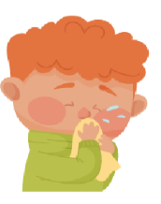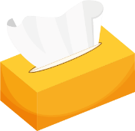
Para um
ou

Deita o lenço de papel para o

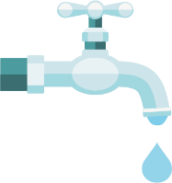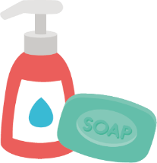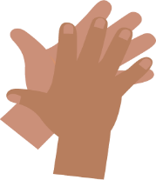
Abre a
para deixar correr a
Põe
nas tuas

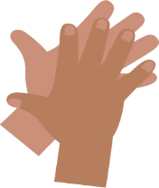
Esfrega as tuas
uma na outra
Enxagua as tuas
com

Fecha a

Prevenção das Infeções: Higiene Oral
Sessão 4: Higiene Oral
Os alunos aprendem como se forma a placa, além dos motivos e como a alimentação e as bebidas açucaradas podem prejudicar os seus dentes.

Resultados Pedagógicos
Todos os alunos irão:
- Entender o que é a placa dentária e como se forma
- Entender as consequências das cáries dentárias
- Entender que limitar os alimentos e as bebidas com açúcar pode reduzir as cáries dentárias
- Entender a importância de comer lanches mais saudáveis

Ligações Curriculares
Cidadania e Desenvolvimento
- Saúde e Prevenção
Estudo do Meio

- Trabalhar com espírito científico
- Seres vivos e seus habitats
Português / Inglês

- Leitura e compreensão
- Escrita

Sessão 4: Higiene Oral
Legenda: FT – Ficha de Trabalho; FA – Ficha de Apoio; FI – Ficha Informativa

Materiais Necessários
Atividade: Experiência da casca de ovo
Por grupo

- Cascas de ovos – partidas e limpas
- Chávenas transparentes
- Coca-Cola clássica (com muito açúcar)
- Leite meio-gordo ou água
- Sumo com muito açúcar
- Etiquetas para chávenas

Atividade Suplementar: Quadro de Escovagem de Dentes
Por aluno

- FT1 - Quadro de Evolução de Dentes Saudáveis

Atividade Suplementar: Trocas para Alimentos Saudáveis
Por aula

- FA1 Questionário Verdadeiro/Falso sobre Higiene Oral
Por aluno

- FI1 Ficha Temática Alimentação Saudável
- FI2 Cartões Verdadeiro/Falso sobre Higiene Oral
- FT2 Escolha de Alimentos Saudáveis

Materiais de Apoio
- FA1 Questionário Verdadeiro/Falso Higiene Oral
- FI1 Ficha Temática Alimentação Saudável
- FI2 Cartões Verdadeiro/Falso sobre Higiene Oral
- Ficha FT1 - Quadro de Evolução de Dentes Saudáveis
- FT2 Escolha de Alimentos Saudáveis

Preparação Prévia
- Separe 3 chávenas para 3-4 alunos e numere-as com etiquetas de 1 a 3.
- Divida as cascas de ovo de modo que cada chávena fique com uma metade de casca de ovo

Sessão 4: Higiene Oral

Palavras-Chave
Bactérias Placa Cárie Açúcar Ácido
Lavagem de dentes Apodrecimento

Saúde & Segurança
Certifique-se que os alunos não bebem a Coca-Cola, especialmente aqueles que possam ter diabetes.
Alunos com alergias ou intolerância a ovos ou leite não devem manipular diretamente estes elementos.
Consulte o site do e-Bug para atividades alternativas.

Hiperligações
www.e-bug.eu/pt- pt/primeiro-ciclo-higiene- oral

Introdução
- Ask the students to think about their teeth; ask the what are they like (they are hard and white and shiny). Ask the students why they think their teeth are like that (so that they are strong and can chew and bite food).
- Pass around the eggshells, have the students (carefully) examine them. Ask them if they think they are like any parts of their body? The students should be able to identify that they are like their teeth. Tell the students that teeth are made of layers. The eggshell is similar to the hard layer on our teeth called the enamel.
- Explain to the students that throughout the day, germs called bacteria can grow on teeth to form a sticky substance called plaque and when we eat sugary foods and drinks the bacteria uses the sugar to attack our teeth (especially the hard outer enamel layer).

Atividade
- Explique aos alunos que vai usar as cascas de ovo para mostrar o que o açúcar pode fazer aos dentes.
- Divida a classe em grupos de 3-4 e dê-lhes 3 chávenas com etiquetas de 1-3. Ajude-os a colocar uma metade de casca de ovo em cada chávena e a despejar nessa chávena as três bebidas que escolheu.
  - Coca-Cola
  - Água (ou leite)
  - Sumo
- Para ver os efeitos, vai ser necessário esperar um dia. Agora, pergunte aos alunos: O que acontecerá ao ovo se o deixar na bebida durante muito tempo? Qual vai ser o líquido que irá alterar mais o ovo? Qual vai ser o que vai alterar menos o ovo? Pode gravar os palpites para o dia seguinte.
Após um dia, os alunos notarão uma casca de ovo sem cor e parcialmente dissolvida na Coca- Cola, uma casca de ovo inalterada na água (ou leite) e uma casca de ovo ligeiramente dissolvida no sumo. Isto demonstra que os alimentos e bebidas com alto teor de açúcar podem danificar o esmalte.

Debate
No dia seguinte, peça ao aluno que verifique os seus ovos. Que alterações podem observar? Porque acham que essas alterações aconteceram?
Diga aos alunos que o açúcar nas bebidas danificou as cascas dos ovos e fez com que a casca ficasse sem cor – lembre os alunos que a casca do ovo é como o esmalte dos dentes, e muito açúcar pode danificá-los
Pergunte aos alunos o que eles acham que devem fazer para manter os dentes saudáveis. As respostas devem incluir:
- Ingerir alimentos e bebidas açucarados com menos frequência e em pequenas quantidades
- Escovar os dentes duas vezes por dia (antes de ir para a escola e antes de dormir)
- Usar uma pasta de dentes com flúor
- Cuspir e não enxaguar
- Visitar o dentista regularmente

Atividades Suplementares
Quadro de Escovagem dos Dentes
A ficha FT1 é uma forma útil de incentivar a escovagem rotineira dos dentes. Entregue uma folha por aluno. Peça aos alunos que marquem ou façam um desenho todas as vezes que escovam os dentes, de forma a poder acompanhar a frequência com que escovaram os dentes durante uma semana escolar. Isto pode ser feito em sala de aula ou em casa.

Trocas para Alimentos Saudáveis
Comece por relembrar aos alunos como o açúcar na Coca-Cola afetou a casca do ovo. Comer muito açúcar é prejudicial e pode causar cáries. Cerca de metade do açúcar que consumimos vem de lanches não saudáveis e bebidas açucaradas. Por isso é importante escolher lanches mais saudáveis.
- A frutas e legumes são uma boa opção de lanche; pode comê-los sem acompanhamentos ou com um molho saudável.
- As frutas secas têm alto teor de açúcar e devem ser ingeridas apenas à hora das refeições.
Pergunte à turma quais são os seus lanches favoritos de frutas e vegetais. Diga aos alunos que podem trocar os alimentos não saudáveis (por exemplo, cereais matinais com açúcar) e as bebidas não saudáveis (por exemplo, refrigerantes, batidos açucarados, néctares) por alternativas com pouco açúcar, como o iogurte com frutas e baixo teor de açúcar, leite magro ou meio gordo, água simples, ou concentrados sem adição de açúcar.
Não é necessário preocuparmo-nos com o açúcar existente em frutas e vegetais inteiros, no leite e iogurtes naturais porque são açúcares naturais (frutose e lactose), e não adicionados.. Que outras trocas poderão lembrar-se de fazer? Entregue aos alunos a Ficha Temática FT1 Escolha de Alimentos Saudáveis para ajudá-los a preencher a FT2 e peça aos alunos que desenhem na ficha FT2 as suas trocas favoritas de alimentos.
Os alimentos com rótulos mais verdes são considerados as escolhas mais saudáveis e a troca ideal.

Questionário Verdadeiro/Falso sobre Higiene Oral
Distribua a FI2 por grupos de 3 ou 4 alunos. Peça aos alunos que recortem os cartões e os segurem para responder ao questionário Verdadeiro/Falso da ficha FA1. As respostas são fornecidas na ficha.

Consolidação da Aprendizagem

No final da lição faça à turma as seguintes perguntas de modo a confirmar a sua aprendizagem.
- Qual é o nome da substância pegajosa composta de bactérias que se aglomeram nos nossos dentes?
Resposta: Placa dentária
- Complete a frase: Quando consumimos alimentos e bebidas açucarados, os dentes são atacados, o que pode provocar...?
Resposta: Cárie dentária
- Quantas vezes por dia se deve escovar os dentes com pasta de dentes. Resposta: Pelo menos duas vezes
- Após escovar os dentes, deve; a) cuspir a pasta de dentes e enxaguar; b) cuspir a pasta de dentes e não enxaguar?
Resposta: deve cuspir a pasta de dentes sem enxaguar (isto permitirá que o flúor fique durante mais tempo nos dentes).

FA1 - Questionário Verdadeiro/Falso sobre Higiene Oral

Alimentação Saudável

Do que te lembras?
Estas frases são Verdadeiras ou Falsas?

Verdadeiro

Os frutos secos devem ser ingeridos à hora da refeição e não como lanche

Falso

As bolachas são parte de um lanche mais saudável do que iogurte natural ou fruta
As bolachas têm adição de muito açúcar

Leite é uma opção mais saudável que uma bebida energética

Verdadeiro
As bebidas energéticas têm muito açúcar. A água ou o leite são melhores opções

Ingerir demasiado açúcar pode causar o apodrecimento dos dentes

Verdadeiro

FI1 Ficha Temática Alimentação Saudável

Ficha Temática Escolha de Alimentos Saudáveis

Pequeno-almoço

Cereais com alto
teor de açúcar

Cereais de biscoitos de trigo

Papas de aveia

Doce nas torradas

Gord ura
Açú car
sal
Gord ura
Açú car
sal
Gord ura
Açú car
sal
Gord ura
Açú car

sal

Bebidas

Concentrado sem adição de açúcar

Leite inteiro com chocolate
Sumo natural de laranja (espremida)

Refrigerante

Gord
ura
Açú
car
sal
Gord
ura
Açú
car
sal
Gord
ura
Açú
car
sal
Gord
ura
Açú
car
sal

Lanche

Barra de chocolate

Pão de mistura
Iogurte com baixo teor de açúcar

Iogurte natural

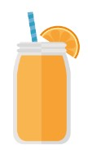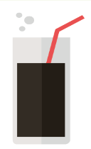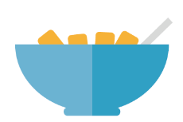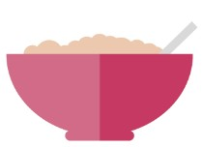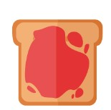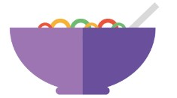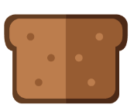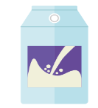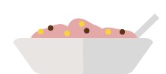Gord ura
Açú car
sal
Gord ura
Açú car
sal
Gord
ura
Açú car
sal
Gord
ura
Açú car
sal

Verdadeiro
Verdadeiro
Verdadeiro
FI2 Cartões Verdadeiro/Falso sobre Higiene Oral
Falso
Falso
Falso

Quadro de Escovagem para Dentes Saudáveis

Nome

Turma

Segunda
feira
Terça-
feira
Quarta-
feira
Quinta-
feira
Sexta-
feira
Eu lavei os meus dentes de manhã
FT1 - Cartão de Progresso Dentes Saudáveis

Eu lavei os meus dentes antes de me deitar

Eu lavei os meus dentes durante 2 minutos
1º Ciclo do Ensino Básico

Acrescenta uma imagem ou estrela cada vez que escovas os teus dentes

1º Ciclo do Ensino Básico

FT2 - Exercício de Escolha de Alimentos Saudáveis

Quais as melhores opções para o teu pequeno-almoço e lanche, e bebida(s), para manter os teus dentes saudáveis?

Escreve o que escolheste
Desenha o que escolheste

Pequeno-almoço

Bebida(s)

Lanche

